PRZEDSZKOLE MIEJSKIE W MROCZY
GAZETKA DLA DZIECI I RODZICÓW
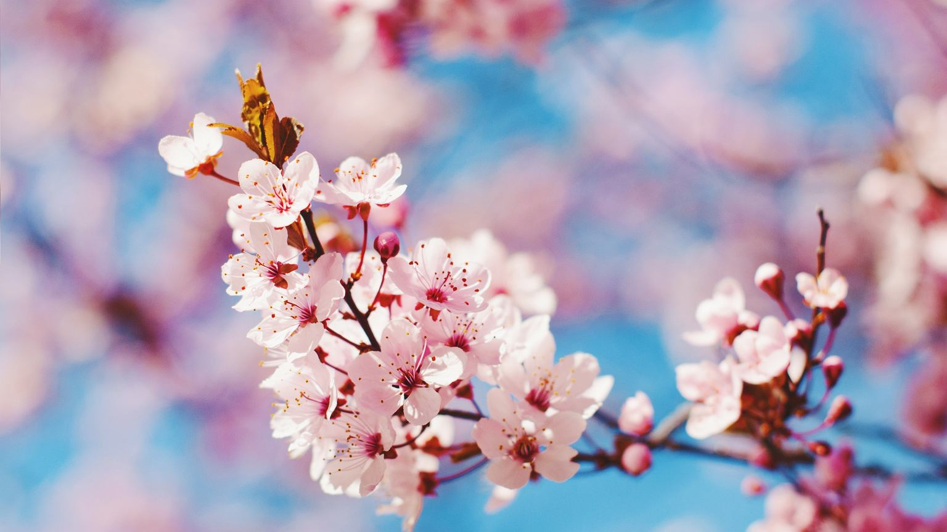
NR 7 KWIECIEŃ 2020

Opracowanie: Agata Schulz
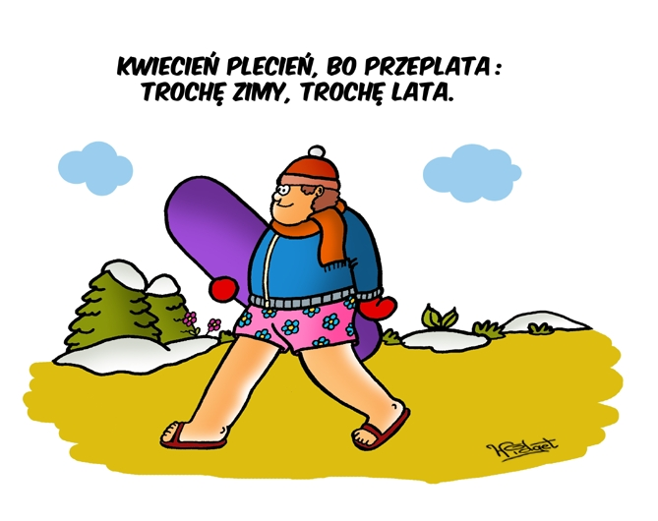

Tusia Pachniusia
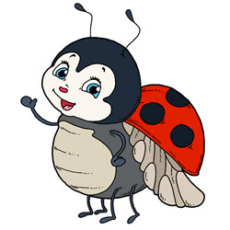
Na mięciutkim, zielonym listku mieszkała mała biedroneczka Tusia, zwana Tusią Pachniusią. Wszyscy tak ją nazywali, bo uwielbiała kąpać się w pachnących piankach. Kiedy przytulała się do mamy i taty, rodzice wzdychali radośnie i wciągali nosami przyjemne zapaszki. Kiedy frunęła obok innych owadów, one zawracały z drogi, aby być chwilę dłużej z Tusią i cieszyć się jej pięknym zapachem. O tym, że mycie to ważna sprawa, przekonała Tusię jej ukochana babcia, opowiadając taką historię: Kiedy byłam mała, przyjaźniłam się z zielonym żuczkiem. Żuczek uwielbiał siadać na kupce gnoju i nie lubił wody, przez co zwykle brzydko pachniał, a inne dzieci-owady go unikały. Żuczek miał świetne pomysły na zabawę, był dobrym kolegą i dlatego postanowiłam to zmienić. Pewnego dnia zorganizowałam przyjęcie dla wszystkich dzieci. To miała być wielka niespodzianka. Mama i tata pomogli mi napełnić wodą skorupki orzechów. Do każdej skorupki wlaliśmy inny zapach. Były różne: poziomkowy, brzoskwiniowy, malinowy, pomarańczowy, a nawet ogórkowy. Pachniało pięknie w całej okolicy. Kiedy przyszły dzieci, każde zostało zaproszone do swojej wanienki. Ile było zdziwienia, a ile radości, kiedy to siedząc w pachnącej piance, opowiadaliśmy sobie różne historie i żarty. Mama przyniosła nam do wanienek pyszny sok truskawkowy. Zielony żuczek miał bardzo zdziwioną minę. – Nie sądziłem, że kąpiel to coś przyjemnego – powiedział do mnie i długo nie chciał opuścić swojej wanienki. Namówiony w końcu do wspólnej zabawy, wyszedł z pachnącej skorupki i odkrył coś fantastycznego. Trzymał swoich kolegów za ręce, nikt się od niego nie odsuwał, wszyscy się świetnie bawili. Każde owadzie dziecko chciało wziąć udział w wymyślonym przez niego wyścigu par w workach. Przytulony do kolegi w worku żuczek powiedział: – Miło być z tobą w parze, bo pachniesz malinami. – Z tobą też miło, poziomkowy żuczku – uśmiechnął się kolega. Po tej wspólnej zabawie zostali przyjaciółmi na długi czas, a zielony żuczek zasmakował w pachnących kąpielach. Siadał nadal często na swoich ulubionych kupkach gnoju, ale często i z przyjemnością się kąpał. Tak właśnie pomogłam swojemu koledze żuczkowi. Tusia dobrze zapamiętała historię zielonego żuczka. A przede wszystkim sama przekonała się o tym, że to bardzo przyjemne uczucie pachnieć poziomkami po kąpieli.
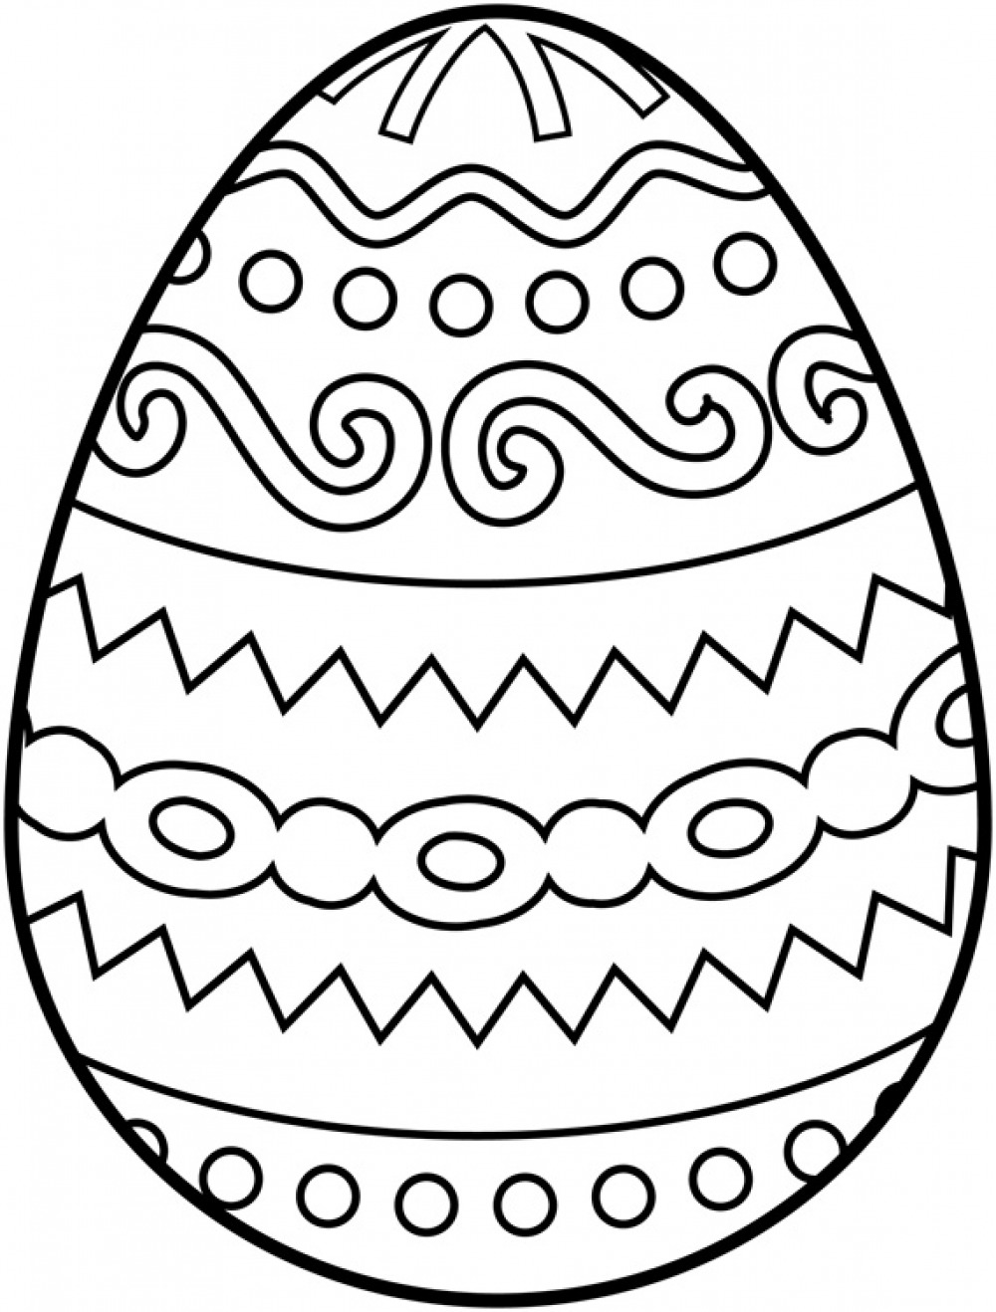
COŚ DLA STARSZEGO I MŁODSZEGO PRZEDSZKOLAKA

KĄCIK LOGOPEDYCZNY
“Szpak”
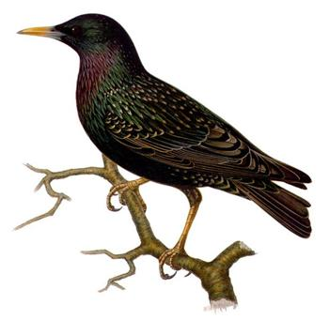
Szedł po drodze szpak
do szkoły się uczyć,
i tak sobie
śpiewał:
szpu- szpu,
szpa- szpa,
szpo- szpo,
szpe- szpe,
szpi-
szpi...
Taki śmieszny szpak,
co uczyć się chciał.
KĄCIK RODZINNY
WIELKANOCNE INSPIRACJE
Wielkanocne baranki z patyczków do uszu
Do wykonania wielkanocnych baranków z patyczków do uszu potrzebujecie:
- opakowanie patyczków do uszu
- drewniane spinacze
- papier
- klej
- nożyczki
- czarny flamaster
- wstążkę
Sposób wykonania baranka:
1. Wytnijcie z papieru tułów oraz głowę baranka. Zróbcie to w 2 egzemplarzach, tak mieć także jego tył.
2. Odetnijcie kawałki patyczków z bawełnianymi główkami, tak aby miały długość około 1,5 cm.
3. Naklejajcie patyczki na papier, zaczynając od miejsca, które będzie tułowiem baranka. Układajcie je choinkowo, tak aby zachodziły jeden na drugi.
4. Do papierowej głowy doklejcie dwa kawałki patyczków – w ten sposób powstaną uszy.
5. Aby zrobić runo na głowie baranka przyklejcie między jego uszami trzy bawełniane końcówki z patyczków.
6. Flamastrem narysujcie oczy, nos i buźkę zwierzaka.
7. Zróbcie kokardkę ze wstążki i naklejcie ją na głowę baranka.
8. Przyklejcie spinacze do tułowia baranka od strony, na której nie ma patyczków.
9. Pozostawcie do wyschnięcia kleju.
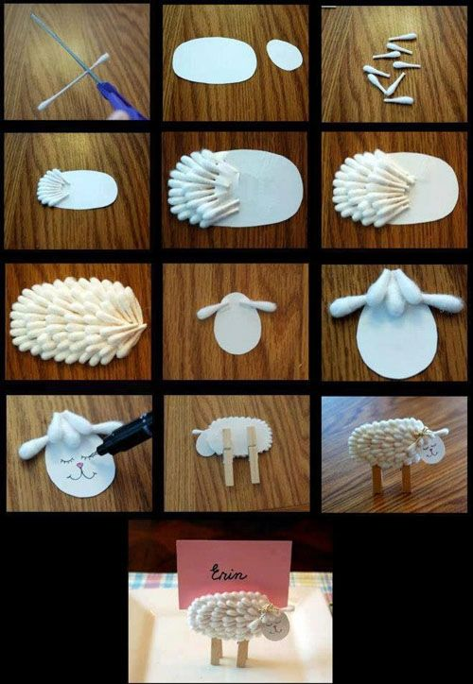
10. Następnie doklejcie spinacze do drugiej strony baranka.

